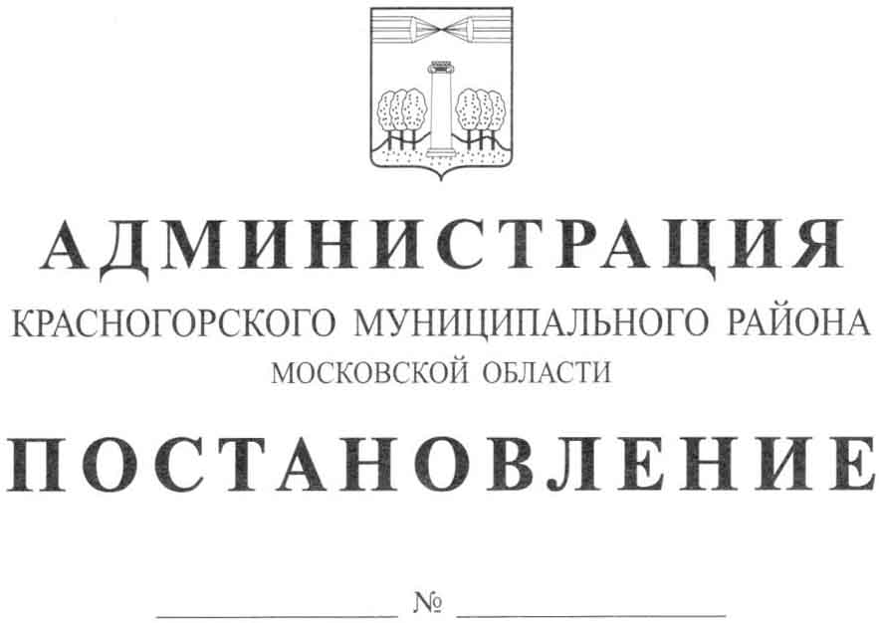
О внесении изменений и дополнений в муниципальную программу
Красногорского муниципального района на 2014-2018 г.г.
«Дети и молодежь»

В связи с уточнением перечня мероприятий, перечня показателей и объемов финансирования подпрограммы «Молодое поколение» муниципальной программы Красногорского муниципального района на 2014-2018 г.г. «Дети и молодежь»( далее – Подпрограмма), утвержденную постановлением администрации Красногорского муниципального района от 01.10.2013 г. № 2336/10 (с изменениями, внесенными постановлениями администрации Красногорского муниципального района от 04.03.2014 № 396/3, от 13.03.2014 № 448/3, от 24.06.2014 № 1135/6, от 09.07.2014 № 1291/7, от 19.09.2014 № 2011/9, от 24.09.2014 № 2079/9, от 03.02.2015 № 140/2, от 08.04.2015 № 506/4, от 27.07.2015 № 1254/7, от 21.09.2015 № 1717/9, от 07.10.2015 №1866/10, от 11.02.2016 №269/2, от 25.02.2016 №353/2, от 15.03.2016 №502/3, от 28.03.2016 №614/13, от 14.04.2016 №713/4, от 21.04.2016 №775/4, от 11.05.2016 №962/5, от 17.06.2016 №1220/6, от 05.08.2016 №1580/8, от 23.08.2016 №1750/8, от 07.10.2016 №2113/10) (далее - Программа)

постановляю:
- Внести в Программу следующие изменения:
  - Подпункт «Планируемые результаты реализации подпрограммы «Молодое поколение» изложить в новой редакции (Приложение №1).
  - Подпункт «Методика оценки эффективности реализации подпрограммы «Молодое поколение» изложить в новой редакции (Приложение №2).

2. Опубликовать данное постановление в газете «Красногорские вести».

3. Разместить на официальном сайте администрации Красногорского муниципального района актуальную версию Программы.

4. Создать новую версию Программы в «Подсистеме по формированию и мониторингу муниципальных программ Московской области» автоматизированной информационно-аналитической системе мониторинга «мониторинг социально-экономического развития Московской области с использованием типового сегмента ГАС «Управление»

5. Контроль за исполнением настоящего постановления возложить на заместителя главы администрации по социальной сфере И.А. Тельбухова.

Глава Красногорского

муниципального района М.В.Сапунов

Приложение 1 к постановлению
администрации Красногорского муниципального района
от_______________№_________

ПЛАНИРУЕМЫЕ РЕЗУЛЬТАТЫ РЕАЛИЗАЦИИ ПОДПРОГРАММЫ «МОЛОДОЕ ПОКОЛЕНИЕ»
N  п/п | Задачи,  направленные на достижение  цели | Планируемый объем  финансирования  на решение данной  задачи (тыс. руб.) |  | Количественные и/или  качественные целевые  показатели, характе-ризующие достижение  целей и решение задач | Еди-ница  изме-рения | Базовое  значение  показателя  (на начало  реализа-ции) | Планируемое значение показателя по годам  реализации
N  п/п | Задачи,  направленные на достижение  цели | Бюджет  района | Дру-гие  источ-ники |  | Еди-ница  изме-рения | Базовое  значение  показателя  (на начало  реализа-ции) | 2014год | 2015год | 2016год | 2017год | 2018год
1. | Создание условий для гражданско-патриотического воспитания детей и молодежи | 4370 |  | Доля молодых граждан, принимающих участие в мероприятиях по гражданско-патриотическому воспитанию, к общему числу молодых граждан | % | 6,8 | 7,0 | 7,5 | 8,0 | 8,5 | 9,0
 |  |  |  | Количество мероприятий гражданско-патриотической тематики с участием молодых граждан | кол-во  мер-тий | 30 | 30 | 35 | 35 | 40 | 40
2. | Создание условий для духовно-нравственного воспитания детей и молодежи | 2905 |  | Доля молодых граждан, принимающих участие в мероприятиях по духовно- нравственному воспитанию, к общему числу молодых граждан | % | 4,5 | 4,5 | 5,0 | 5,7 | 6,1 | 6,8
2. | Создание условий для духовно-нравственного воспитания детей и молодежи | 2905 |  | Доля молодых граждан, принимающих участие в добровольческой деятельности, к общему числу молодых граждан | % | 2,2 | 2,5 | 2,7 | 2,9 | 3,1 | 3,4
3. | Поддержка молодежных творческих инициатив | 136384 | 1859 | Доля молодых граждан, принимающих участие в мероприятиях, направленных на поддержку молодежных творческих инициатив, к общему числу молодых граждан | % | 14,7 | 14,8 | 18,4 | 21,9 | 20,7 | 21,9
 |  |  |  | Доля молодых граждан, участвующих в деятельности общественных организаций и объединений, к общему числу молодых граждан | % | 5,3 | 5,3 | 5,7 | 6,0 | 6,4 | 6,4
3. | Поддержка молодежных творческих инициатив | 136384 | 1859 | Доля административно-управленческого персонала в штатной численности подведомственных учреждений | % | 25 | 25 | 24 | 23 | 22 | 20
 |  |  |  | Уровень соответствия учреждений (организаций) по работе с молодежью муниципального образования нормативам минимального обеспечения молодежи учреждениями (организациями) по работе с молодежью по месту жительства | % | 45 | - | - | 46 | 46 | 46
 |  |  |  | Отношение достигнутой в 2016 году за период с 01 сентября по 31 декабря 2016 года среднемесячной платы работников учреждений по работе с молодежью к фактической среднемесячной заработной плате указанной категории работников за 2015 год | % | 100 | 100 | 100 | 120 | - | -

Приложение 2 к постановлению
администрации Красногорского муниципального района
от_______________№_________

МЕТОДИКА ОЦЕНКИ ЭФФЕКТИВНОСТИ РЕАЛИЗАЦИИ ПОДПРОГРАММЫ «МОЛОДОЕ ПОКОЛЕНИЕ»
Методика оценки эффективности реализации подпрограммы определяет алгоритм оценки результативности и эффективности подпрограммы в процессе и по итогам ее реализации.
Оценка эффективности реализации подпрограммы осуществляется с учетом количественных и качественных целевых показателей на момент включения мероприятия (мероприятий) в муниципальную программу.
Под результативностью понимается степень достижения запланированного уровня нефинансовых результатов реализации подпрограммы.
Для оценки результативности подпрограммы должны быть использованы плановые и фактические значения соответствующих целевых показателей мероприятий.

Показатели, характеризующие реализацию задач подпрограммы | Алгоритм формирования показателя  и методологические пояснения | Источник  информации
1. Показатели, характеризующие реализацию задачи «Создание условий для гражданско-патриотического воспитания детей и молодежи»
Доля молодых граждан, принимающих участие в мероприятиях по гражданско-патриотическому воспитанию к общему числу молодых граждан | 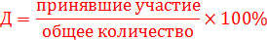  где  Д – доля молодых граждан, принимающих участие в мероприятиях по гражданско-патриотическому воспитанию к общему числу молодых граждан (%)  Принявшие участие - молодые граждане, принимающие участие в мероприятиях по гражданско-патриотическому воспитанию.  Общее количество – общее число молодых граждан, проживающих на территории муниципального образования. | Статистические данные
Количество мероприятий гражданско-патриотической тематики с участием молодых граждан | Фактическое количество мероприятий гражданско-патриотической тематики с участием молодых граждан (ед.)
2. Показатели, характеризующие реализацию задачи «Создание условий для духовно-нравственного воспитания детей и молодежи»
Доля молодых граждан, принимающих участие в мероприятиях по духовно-нравственному воспитанию к общему числу молодых граждан | где  Д – доля молодых граждан, принимающих участие в мероприятиях по духовно-нравственному воспитанию к общему числу молодых граждан (%)  Принявшие участие - молодые граждане, принимающие участие в мероприятиях по духовно-нравственному воспитанию.  Общее количество – общее число молодых граждан, проживающих на территории муниципального образования. | Статистические данные
Доля молодых граждан, принимающих участие в добровольческой деятельности, к общему числу молодых граждан | где  Д – доля молодых граждан, принимающих участие в добровольческой деятельности, к общему числу молодых граждан (%)  Принявшие участие - молодые граждане, принимающие участие в добровольческой деятельности.  Общее количество – общее число молодых граждан, проживающих на территории муниципального образования. | Статистические данные
3. Показатели, характеризующие реализацию задачи «Поддержка молодежных творческих инициатив»
Доля молодых граждан, принимающих участие в мероприятиях, направленных на поддержку творческих инициатив, к общему числу молодых граждан | где  Д – доля молодых граждан, принимающих участие в мероприятиях, направленных на поддержку творческих инициатив, к общему числу молодых граждан (%)  Принявшие участие - молодые граждане, принимающие участие в мероприятиях, направленных на поддержку творческих инициатив.  Общее количество – общее число молодых граждан, проживающих на территории муниципального образования. | Статистические данные
Доля молодых граждан, участвующих в деятельности общественных организаций и объединений, к общему числу молодых граждан | где  Д – доля молодых граждан, участвующих в деятельности общественных организаций и объединений, к общему числу молодых граждан (%)  Принявшие участие - молодые граждане, участвующие в деятельности общественных организаций и объединений.  Общее количество – общее число молодых граждан, проживающих на территории муниципального образования. | Статистические данные
Доля административно-управленческого персонала в штатной численности подведомственных учреждений | 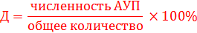  где,  Численность АУП – количество административно-управленческого персонала в штатной численности подведомственных учреждений;  Общее количество – фактически занятые штатные единицы (ставки) в подведомственных учреждениях. | Штатное расписание подведомственного учреждения
Уровень соответствия учреждений (организаций) по работе с молодежью муниципального образования нормативам минимального обеспечения молодежи учреждениями (организациями) по работе с молодежью по месту жительства | 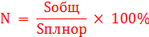  где,  N – показатель «Уровень соответствия учреждений (организаций) по работе с молодежью муниципального образования нормативам минимального обеспечения молодежи учреждениями (организациями) по работе с молодежью по месту жительства» (%);  Sобщ – совокупная площадь (кв.м.) учреждений муниципального образования по работе с молодежью;  Sплнор – необходимая совокупная площадь (кв.м.) учреждений по работе с молодежью муниципального образования согласно рекомендациям Комитета по физической культуре, спорту, туризму и работе  с молодежью Московской области от 01.08.2011 № 142/РП «О нормативах минимального обеспечения молодежи Московской области учреждениями  по работе с молодежью по месту жительства». | Форма статистического отчета № 1-молодежь (регион), утвержденная постановлением Правительства Московской области  от 16.08.2006 № 798/31.
Отношение достигнутой в 2016 году за период с 1 сентября по 31 декабря 2016 года среднемесячной заработной платы работников учреждений по работе с молодежью к фактической среднемесячной заработной плате указанной категории работников за 2015 | P = Ф9 / П9 x 100,  где,  P - отношение достигнутой в 2016 году за период с 1 сентября по 31 декабря 2016 года среднемесячной заработной платы работников учреждений по работе с молодежью к фактической среднемесячной заработной плате указанной категории работников за 2015 год;  Ф9 - среднемесячная заработная плата работников учреждений по работе с молодежью за период с 1 сентября по 31 декабря 2016 года, определенная как отношение фонда оплаты труда (без начислений на выплаты по оплате труда) указанных работников за период с 1 сентября по 31 декабря 2016 года к среднесписочной численности указанных работников за период с 01.09.2016 до 31.12.2016;  П9 - среднемесячная заработная плата работников учреждений по работе с молодежью за 2015 год, определенная как отношение фонда оплаты труда (без начислений на выплаты по оплате труда) указанных работников за 2015 год к среднесписочной численности указанных работников за 2015 год | Постановление администрации Красногорского муниципального района  «О внесении изменений в Положение об оплате труда работников муниципальных учреждений по работе с молодежью Красногорского муниципального района» №2140/10 от 10.10.2016 года

